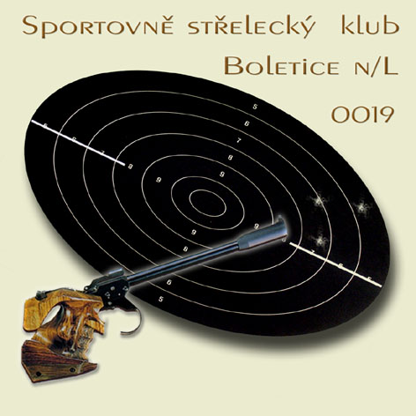
ČESKÝ STŘELECKÝ SVAZ,
SSK 0019 - Boletice nad Labem, 407 11 Děčín 32.

P R O P O Z I C E

6. března 2010

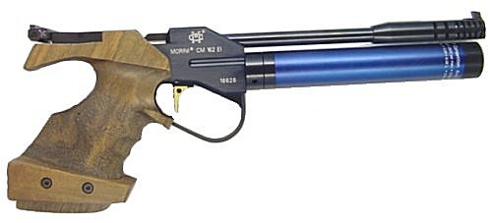

Druh soutěže : Soutěž je zařazena do II. kategorie

Místo konání : Střelnice SSK Boletice n/L, Děčín 1, Sládková ul.

Disciplíny : VzPi 40 a 60

Kategorie soutěže : VzPi 60 muži, junioři, senioři a veteráni
VzPi 40 ženy, juniorky a dorost

Při účasti méně než 7 závodníků v kategorii se slučují.

Organizační výbor :

Hlavní rozhodčí :
Sbor rozhodčích :

Podmínky účasti :

Doklady :

Startovné :
Zbraně a střelivo :
Časový rozvrh :

Přejímka zbraní :
Losování :
Hodnocení :
Výsledkové listiny :
Odměny :

Protesty :

Tech. ustanovení :

Hosp. ustanovení :

Pojištění :

Zdravotní zajištění :

Přihlášky do soutěže :
Příjezd na střelnici :

Kontakty :

Předseda : Boháček Zdeněk
Ředitel soutěže : Itterheim Zdeněk
Tajemník a hospodář : Ruffer Jaroslav
Technické zajištění : Osladil Václav

Záruba Vladimír A 0061
Určí pořadatel

účastnit se mohou členové ČSS a organizací zabývající se sportovní střelbou
Členský průkaz ČSS s registrační vložkou, nebo členské průkazy přísl.organizací

100,- Kč
Každý závodník vlastní
7^{.30} – průběžná prezentace
7^{.55} - slavnostní zahájení
8^{.00} - zahájení střelby I. směny

Při prezentaci
Provádí pořadatel
Podle PSS a ŘSS ČSS
Na místě po skončení závodu, e-mailem, na internetu.
První tři závodníci obdrží diplom a věcnou odměnu, která je závislá na počtu soutěžících.
Podávají do rukou hlavního rozhodčího s vkladem 200 Kč po zveřejnění výsledků. V případě neoprávněného protestu vklad propadá ve prospěch pořadatele.
Střelnice má 20 přitahovacích střeleckých stanovišť. Pistole střílí 5 ran do terče.
Nutná obuv na přezutí !!! ( slušnost vůči pořadateli)
Všechny náklady spojené s účastí na soutěži si hradí účastník sám, nebo jeho vysílající složka. Ubytování ani dopravu pořadatel nezajišťuje. Na střelnici bude zajištěno základní občerstvení.
Pořádající SSK je pojištěn pojistkou č. 85-5990011818-6 u družstevní pojišťovny ČESKÁ KOOPERATIVA a.s.
Střelnice je vybavena lékárničkou. Pohotovost, Děčín I, ul. 28 října.
www.boletice.cz – Přihláška, nebo při prezentaci.
Střelnice je umístěna v Děčíně I. Sládkova ul. v suterénu školní jídelny vchod z pravé strany, cca 300 m od Komenského náměstí směrem na Hřensko.

e-mail : info@boletice.cz
internet : www.boletice.cz
Pavel Jaderný : 777171291

